应用服务正式环境变更规范

环球优路-技术中心

2020-12

|  |  |  |  |
| --- | --- | --- | --- |
| **版本** | **时间** | **修改人** | **备注** |
| 1.0.0 | 20201215 | 陈景涛 |  |

## 编写目的

为规范应用服务稳定上线发布，避免因迭代更新造成服务中断、业务无法正常开展、新增BUG等重大系统事故。

## 应用范围

本规范仅适用于环球优路应用服务正式环境迭代更新发布场景，包含但不限于与优路业务相关的前端静态资源包、后端微服务以及购买的第三方应用服务。

## 迭代周期

为适应互联网行业日新月异的特点，保证业务需求稳定快速迭代更新，正式环境发布周期定为按天为单位，常规版本发布时间区间为09:00--12:00，时间图谱如下：



特殊说明：业务高峰时间段以及前一小时禁止上线发布。

## 研发迭代内容明细

研发需提供完整的变更内容列表，以excel表格文件形式呈现，文件名为《2020-XX-XX正式发布XX服务changelist》，描述相较于上一次稳定版本后所有修改内容，包含但不限于一下几类：

前端：静态文件的新增、修改、删除，需列出文件名及代码库完整的路径，例如：

|  |  |  |  |
| --- | --- | --- | --- |
| 服务名 | 类别 | 变更类型 | 文件名 |
| XXX | WEB | 新增 | /XX/XX/XX.js |
| 新增 | /XX/XX/XX.css |
| 修改 | /XX/XX/XX.css |
| 修改 | /XX/XX/XX.html |
| 删除 | /XX/XX/XX.css |

微服务：代码文件的新增、修改、删除，配置文件的修改内容，例如：

|  |  |  |  |
| --- | --- | --- | --- |
| 服务名 | 类别 | 变更类型 | 文件名 |
| XXX | SERVICE | 新增 | /XX/XX/XX.xml |
| 新增 | /XX/XX/XX.class |
| 修改 | /XX/XX/XX.properties |
| 修改 | /XX/XX/XX.java |
| 删除 | /XX/XX/XX.java |

## 测试完整性

测试需提供完整的接口测试、功能测试报告，包含TEST测试、UAT测试反馈结果，上线前至少进行一次全回归流程测试，未通过测试验证的代码禁止上线发布。

## 流程合规性

* 1. 准备: 发布申请人一般以产品为主，需提供发布版本号、需求文档、流程审批人员信息

研发负责人准备上线内容，即《2020-XX-XX正式发布XX服务changelist》、发布手册（发布步骤）

测试负责人准备测试相关报告

* 1. 申请：发布申请人发起OA审批流程，流程节点添加对应的人员信息
  2. 审批：上线审批流程示意图如下，同时开放自定义，但关键节点不可去除

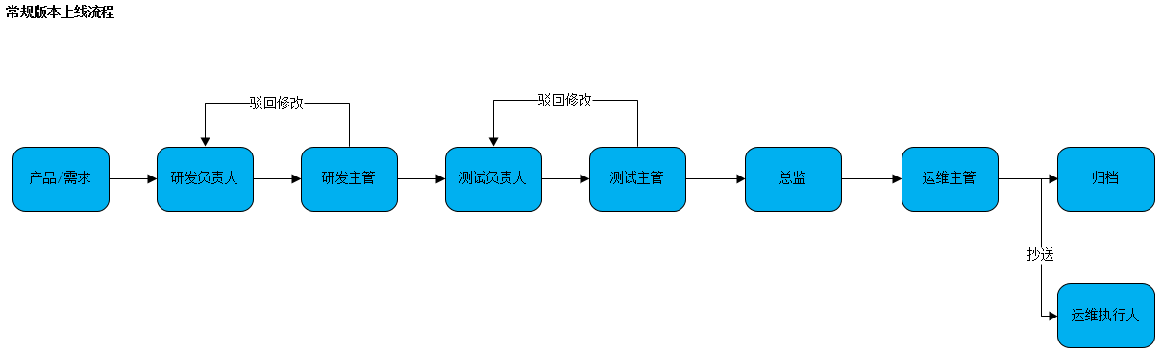

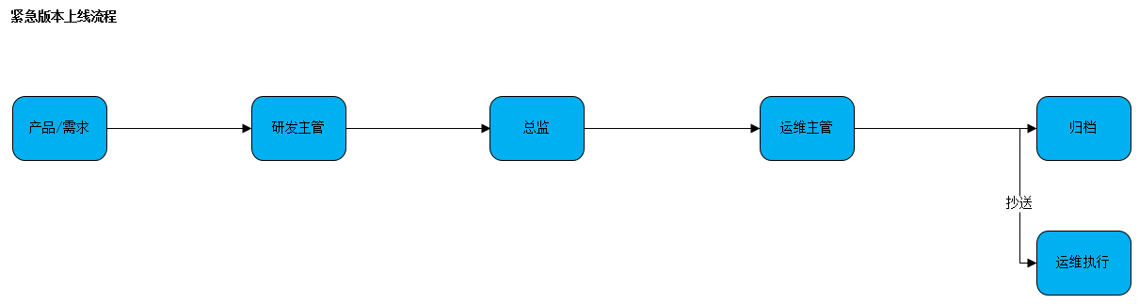

* 1. 发布

6.4.1发布前：运维人员在收到审批完成的申请单时，需告知所有相关人员上线时间，及时 联系研发、测试做好上线准备

6.4.2 发布中：运用自动化发布工具（jenkins）发布，尽量避免手工操作，多节点发布时需持续关注服务日志是否正常

6.4.3 发布后：及时联系测试进行验证，验证无误后，通知相关人员本次发布已完成

## 快速回滚机制

当发布后业务出现重大事故，权限问题、流程问题等，经总监审批后，可快速回滚，如无特别说明，回滚版本默认为上一次可用的稳定版本，回滚后请相关人员再次进行系统可用性验证，事后总结问题所在，商议是否择期再次发布。

## 归档可追溯

归档文件包含OA审批流程、变更内容changelist、SQL脚本、发布手册、测试报告等，归档时间为永久，如有条件可进行线上线下双备份，保证所有版本发布可追溯，为复盘提供有效的数据依据。

## 附件

